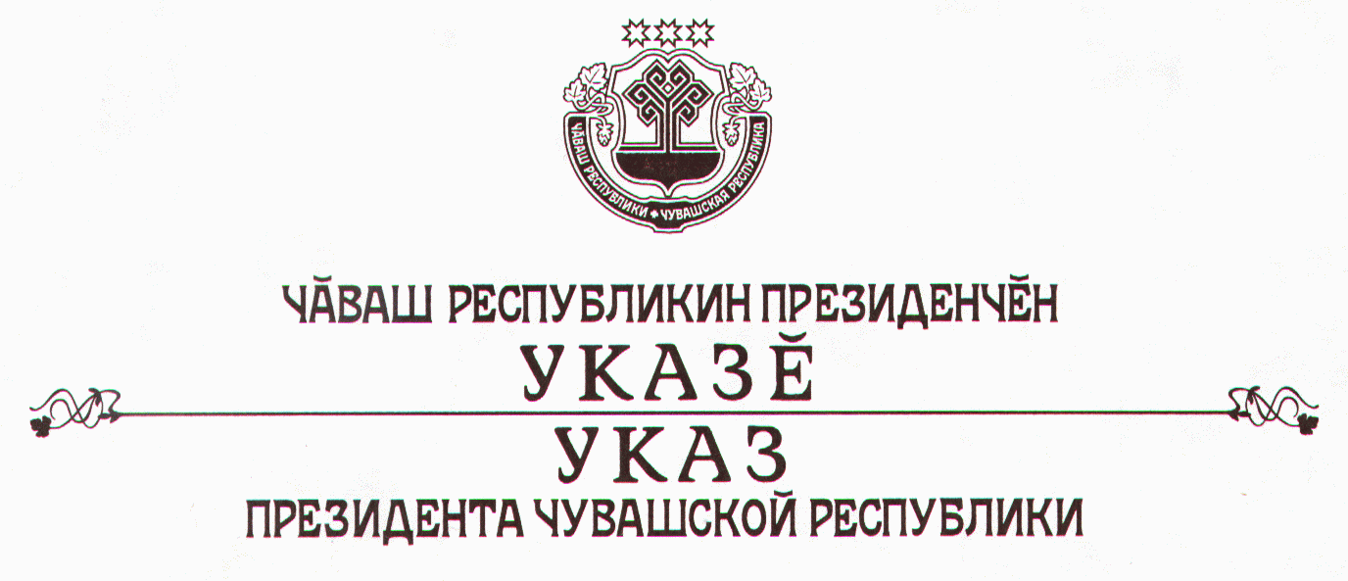

О награждении Почетной грамотой Чувашской Республики
ОАО «Новочебоксарский завод строительных материалов»

За большой вклад в развитие строительной индустрии Чувашской Республики наградить

ПОЧЕТНОЙ ГРАМОТОЙ ЧУВАШСКОЙ РЕСПУБЛИКИ
открытое акционерное общество «Новочебоксарский завод строительных материалов».

Президент
Чувашской Республики - Н.Федоров

г. Чебоксары
5 октября 2005 года
№ 102

